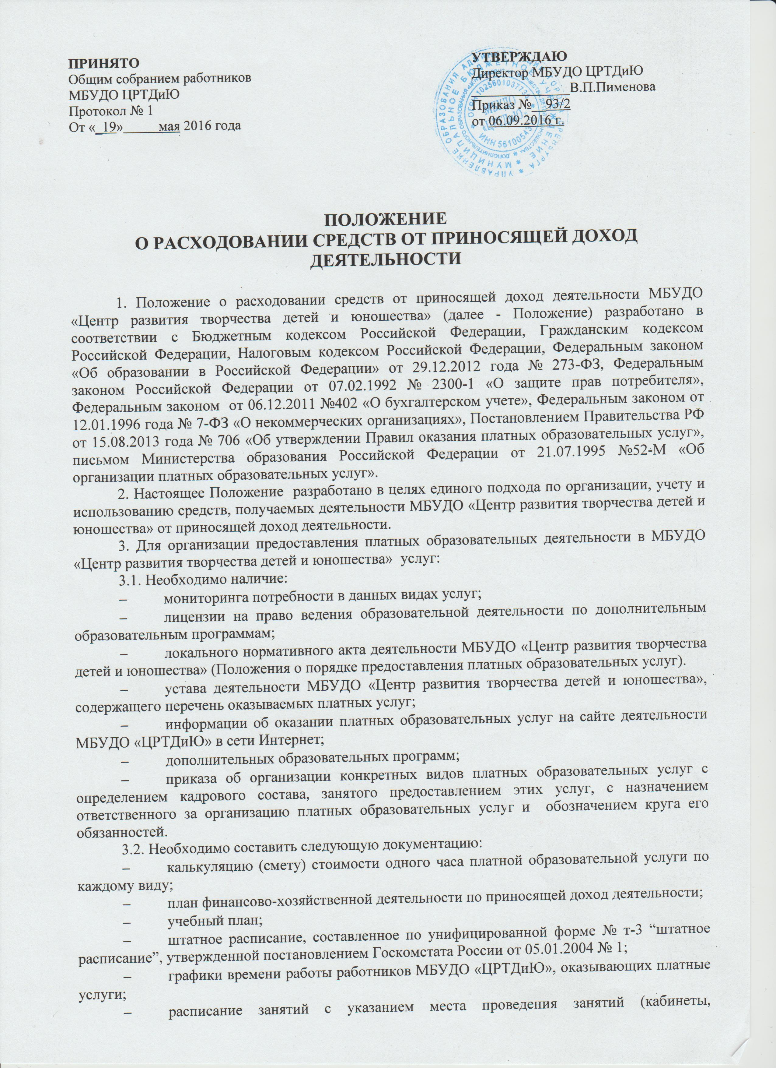
хореографический, спортивный зал и др.).
3.3. Принять заявления у родителей обучающихся, желающих получать платные образовательные услуги.
3.4. Исходя из определенной договорной стоимости одного часа платных образовательных услуг на человека, количества учебных часов по утвержденной программе и графика оказания услуг, произвести расчет месячного размера родительской платы, составить план финансово-хозяйственной деятельности по платным образовательным услугам на текущий учебный год и заключить с потребителями договоры на оказание платных образовательных услуг.
3.5. Оформить трудовые отношения с работниками, занятыми в предоставлении платных образовательных услуг, следующим образом:
- трудовым соглашением, с соблюдением норм и правил ТК РФ.
- дополнительным соглашением к трудовому договору в случае, если для работника, участвующего в процессе оказания платных услуг, данная организация является основным местом работы.
3.6. Организовать текущий контроль по качеству и количеству оказываемых платных образовательных услуг.
3.7. Обеспечить потребителей бесплатной, доступной и достоверной информацией.
4. Платные услуги оказываются на условиях, определенных в договоре между МБУДО «ЦРТДиЮ» и заказчиком услуг. Заказчиками услуг могут быть родители учащегося (законные представители) или указанные ими третьи лица (в том числе юридические). Договор заключается в двух экземплярах, один из которых остается у заказчика услуги.
5. Существенными условиями договора на оказание услуг являются название услуги (образовательной программы), сроки оказания услуги и ее цена. Если данные условия между заказчиком и исполнителем не оговорены, договор считается не заключенным.
6. При заключении договора заказчик должен быть ознакомлен с настоящим Положением, Уставом МБУДО «ЦРТДиЮ», лицензией на образовательную деятельность, и другими нормативными актами и финансовыми документами, определяющими порядок и условия оказания платных образовательных услуг в МБУДО «ЦРТДиЮ».
7. Платные услуги осуществляются на возмездной основе.
8. МБУДО «ЦРТДиЮ» вправе снижать отдельным лицам цены на платные услуги, освобождать от уплаты и самостоятельно определяет категории обучающихся, которым могут быть предоставлены льготы при оказании платных образовательных услуг.
9. Оплата платных услуг производится ежемесячно безналичным путем через банк на лицевой счет образовательной организации. Контроль за своевременной оплатой платных услуг осуществляет ответственное лицо организации, которое обязано получить от потребителя квитанцию об оплате с отметкой банка.
10. Доходы от оказания платных услуг полностью используются МБУДО «ЦРТДиЮ» в соответствии с ПФХД.
11. Организация предоставляет табель учета посещений по каждому виду услуги для начисления платы в разрезе каждого получателя услуги в МКУ «Управление по ОФХДОУ» в последний рабочий день отчетного месяца. Начисление услуг производится с 1 по 7 число месяца, следующего за отчетным.
Отправка реестров по начислению образовательных услуг в Систему «Город» 8 числа месяца, следующего за отчетным.
Отправка ведомостей по расчетам с родителями на электронную почту МБУДО «ЦРТДиЮ» с 8 по 10 числа месяца, следующего за отчетным, на основании чего можно отследить сумму, поступившую на лицевой счет, в разрезе каждой образовательной услуги.
Своевременно МБУДО «ЦРТДиЮ» предоставляет документы на вновь прибывших потребителей услуг в течении 3-5 дней со дня заключения договора.
12. Средства, полученные от оказания платных услуг перечисляются на лицевой счет МБУДО «ЦРТДиЮ» ежемесячно (по мере сбора родительской платы) и расходуются согласно Плана финансово-хозяйственной деятельности. Контроль за расходованием средств, полученных от ведения платных услуг осуществляет руководитель МБУДО «ЦРТДиЮ», действующий в соответствии с Уставом МБУДО «ЦРТДиЮ».
13. Расходы, от поступивших средств за платные образовательные услуги, МБУДО «ЦРТДиЮ» устанавливает самостоятельно и должны направляться на следующие виды расходов:
- на оплату труда и начисления на заработную плату;
- на улучшение материально-технической базы.
14. Средства от приносящей доход деятельности, направляемые на фонд оплаты труда работникам МБУДО «ЦРТДиЮ», распределяются в объемах утвержденных данным Положением. В фонде оплаты труда предусматриваются средства на выплату отпускных, материальной помощи и другие выплаты стимулирующего характера, планировать фонд оплаты труда необходимо с учетом всех предполагаемых выплат на срок не менее 10 месяцев.
15. Заработная плата работников МБУДО «ЦРТДиЮ», оказывающих платные услуги устанавливается согласно штатного расписания, соглашения к трудовому договору, заключенного между работником и работодателем, тарификации на учебный год или на период оказания платной услуги и табеля учета рабочего времени.
16. Размер ежемесячной доплаты к заработной плате руководителя МБУДО «ЦРТДиЮ», занимающегося организацией процесса оказания платных услуг, устанавливается в соответствии с приказом Управления образования с указанием размера доплаты (в рублях или в процентах) на основе составленного ПФХД, в части доходов и ходатайства руководителя образовательной организации. Если факт по доходам превысил план, то в мае руководитель образовательной организации подает ходатайство о стимулировании.
17. Табель учета рабочего времени за прошедший месяц предоставляется вместе с основным табелем за текущий месяц по унифицированной форме № 0504421, утвержденной приказом Минфина России от 30.03.2015 N 52н "Об утверждении форм первичных учетных документов и регистров бухгалтерского учета, применяемых органами государственной власти (государственными органами), органами местного самоуправления, органами управления государственными внебюджетными фондами, государственными (муниципальными) учреждениями, и Методических указаний по их применению".

